## Практическая работа 2

## Добавление новых объектов конфигурации.

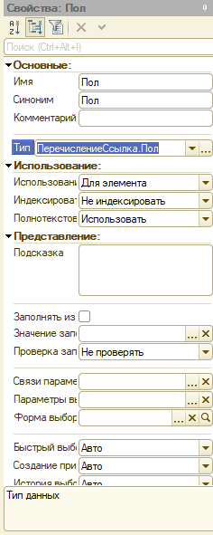

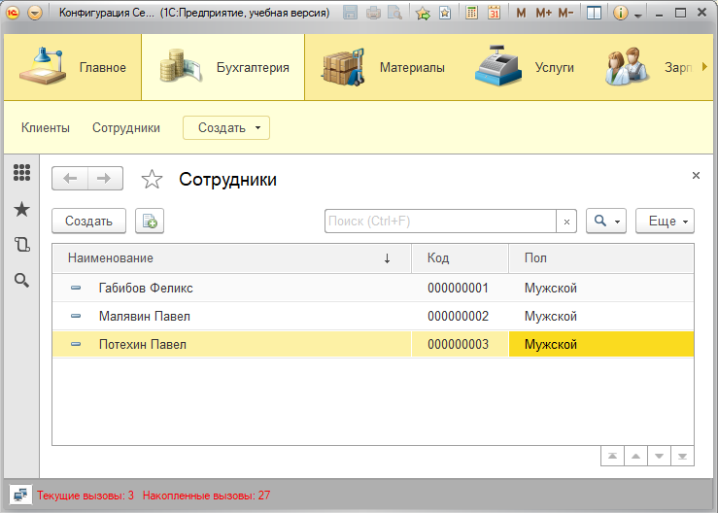

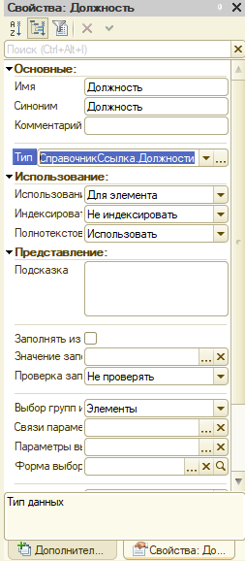

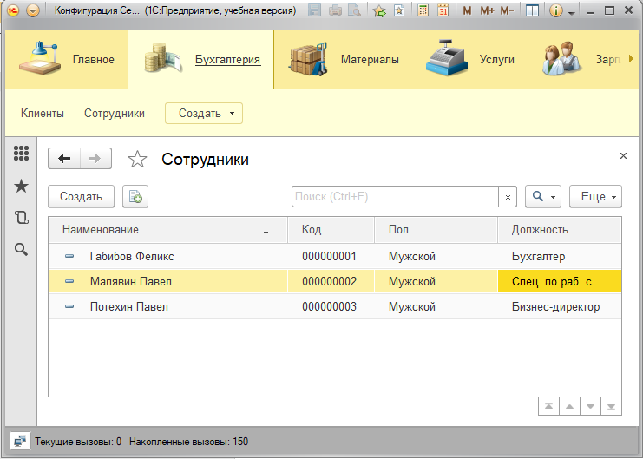

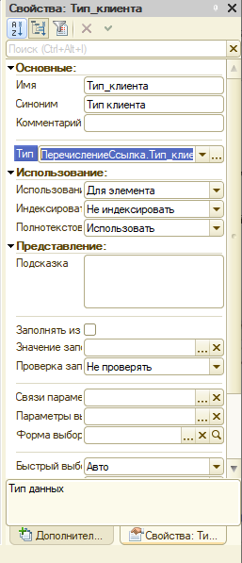

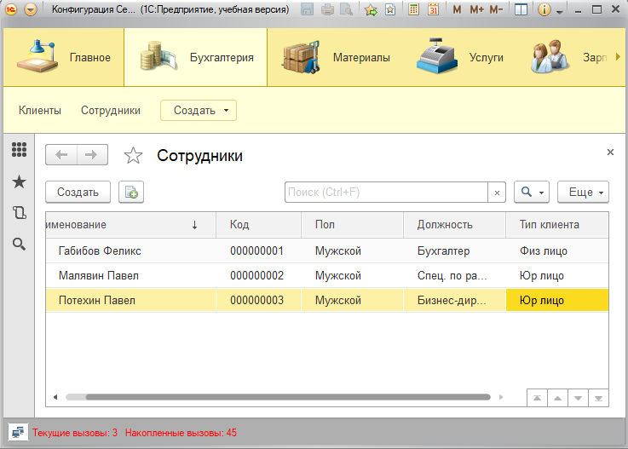

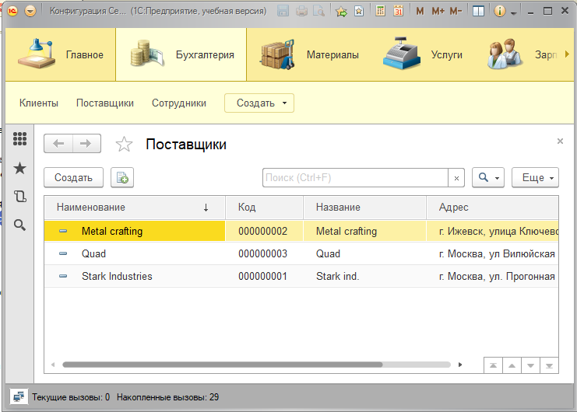

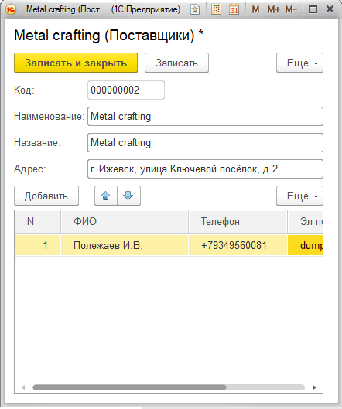

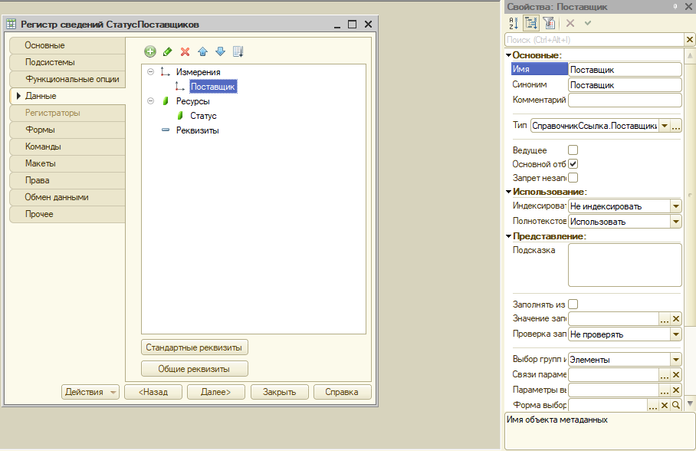

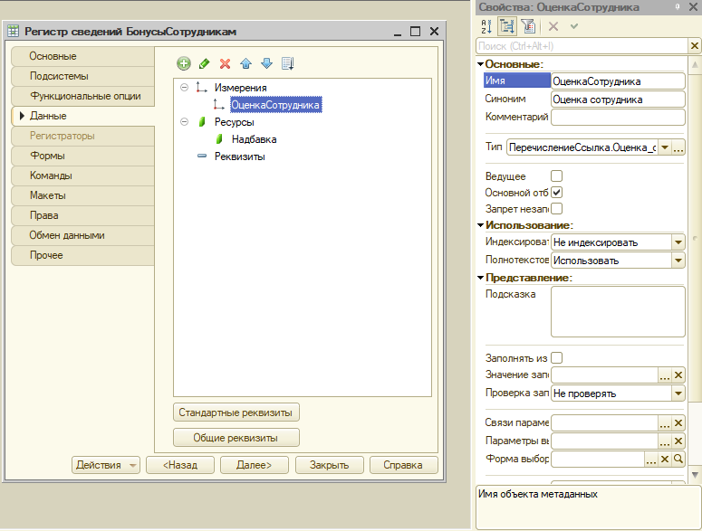

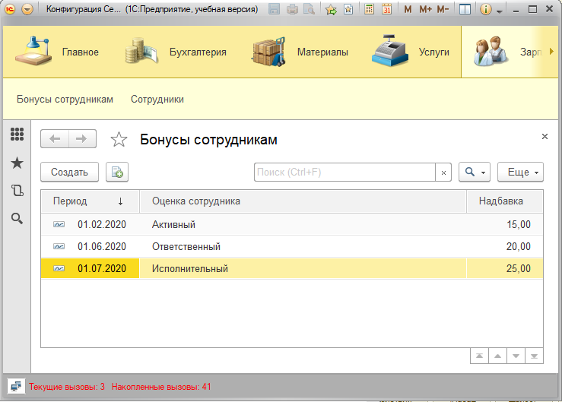

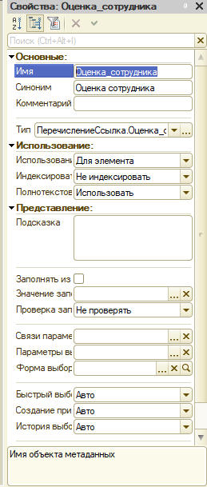

## Вопросы

3. Приведите примеры объектов, которые разумнее моделировать в виде перечислений, а не справочников. Аргументируйте свой выбор.

**Перечисления** — это прикладные объекты конфигурации. Они позволяют хранить в информационной базе наборы значений, которые не изменяются в процессе работы прикладного решения.

Например, это может быть перечисление возможных ставок НДС (БезНДС, НДС18 и т. д.), перечисление состояния заказов (Запланировано, ВРаботе, Выполнено) и пр., потому что в процессе работы они точно не изменятся.

10. Допустим, в Университете проводится бальная оценка текущей успеваемости студентов по каждому учебному курсу. И такая оценка должна задаваться каждый месяц по 5-ти бальной системе. Каким объектом это можно промоделировать в 1С-предприятие и почему. Поясните.

Лучше всего промоделировать это перечислениями, т.к. пятибалльная система оценивания вряд ли измениться в ближайшее время.

12. Цены на товары периодически меняются. Вы устанавливайте новые цены на каждый месяц и при этом задаете для каждого товара цену в различной валюте. Каким объектом это можно промоделировать в 1С-предприятие и почему. Поясните.

Регистры сведений — это прикладные объекты конфигурации. Они позволяют хранить в прикладном решении произвольные данные в разрезе нескольких измерений. Например, в регистре сведений можно хранить курсы валют в разрезе валют, или цены предприятия в разрезе номенклатуры и типа цен.

Нужно задать периодический регистр сведений, потому что его настройка периодичности идеально подходит под 1 месяц, а также можно настроить данные курса и валюты прямо в этом объекте.